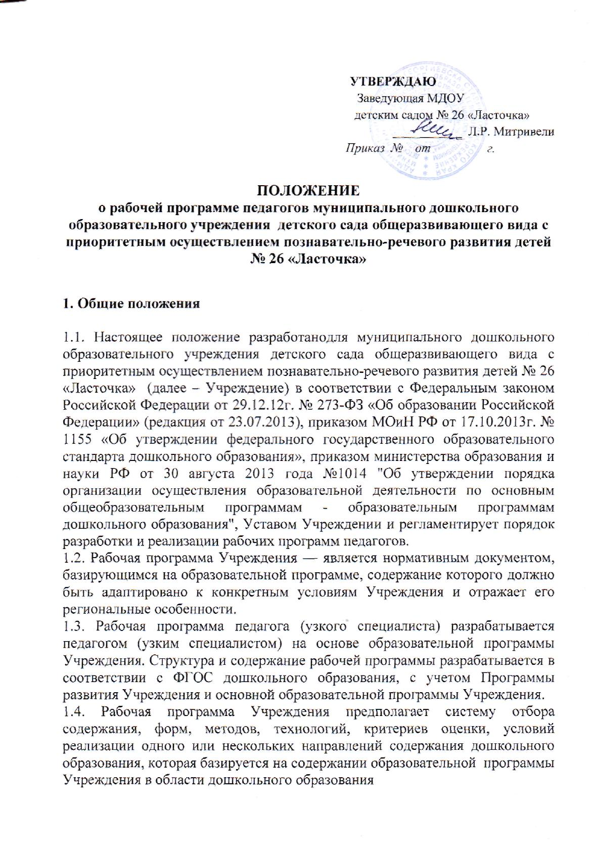

1.5. Рабочая программа является нормативным документом и утверждается приказом руководителя дошкольного учреждения.
1.6. Срок действия настоящего Положения не ограничен. Положение вступает в силу с момента издания приказа «Об утверждении Положения» и действует до принятия нового.

2. Цели и задачи рабочей программы педагога
2.1. Цель рабочей программы - адаптация содержания форм, методов педагогической деятельности к условиям ДОУ (особенности развития детей, формирование возрастных групп, нестандартность индивидуальных результатов обучения и воспитания).
Задачи рабочей программы:
2.1.1. Дать представление о практической реализации компонентов федерального государственного образовательного стандарта.
2.1.2. Определить содержание, объем и порядок изучения образовательной области с учетом целей, задач, специфики образовательного процесса Учреждения и контингента воспитанников.
2.2. Рабочая программа регламентирует деятельность воспитателей, специалистов и воспитанников в ходе образовательного процесса по конкретной образовательной программе.
2.3. Рабочая программа:
- конкретизирует цели и задачи изучения определенного раздела программы;
- определяет объем и содержание учебного материала, умений и навыков, которыми должны овладеть воспитанники;
- оптимально распределяет учебное время по темам;
- способствует совершенствованию методики проведения занятий;
- активизирует познавательную деятельность воспитанников, развитие их творческих способностей;
- отражают специфику региона;
- применяют современные информационные технологии.

3. Технология разработки рабочей программы
3.1. Разработка содержания рабочей программы должна отвечать ведущему критерию — соответствие современному содержанию и технологиям дошкольного образования, основным направлениям личностно-ориентированного взаимодействия с детьми, принципам, заложенным в ФГОС.
3.2. Рабочая программа должна отвечать следующим характеристикам:
1. Целостность — обеспечение согласованности и полноты взаимодействия и последовательности действий для реализации цели;
2. Реалистичность — соответствие цели и предлагаемых средств ее достижения;
3. Актуальность — ориентация на потребности сегодняшнего дня системы дошкольного образования детей;
4. Прогностичность — способность в планируемых целях и действиях проектировать эффективные решения;
5. Рациональность — определение таких способов достижения цели, которые в конкретных условиях позволят получить максимально достижимый результат;
6. Контролируемость — определение ожидаемых результатов на основе отражения соответствующих способов их проверки;
7. Корректируемость — своевременное обнаружение и быстрое реагирование на возникающие отклонения и изменения

3.3. Основной характеристикой рабочей программы являются развивающий характер, учет возможностей самовыражения детей, комплексный и интегрированный подход к содержанию, сочетание коллективных и индивидуальных форм педагогической деятельности, показатели результативности освоения детьми того или иного уровня содержания.
3.4. Рабочая программа разрабатывается педагогами (специалистами) на основе образовательной программы с учетом приоритетного направления предоставления образовательных услуг в соответствии с ФГОС дошкольного образования по следующим областям: «Социально-коммуникативное развитие», «Познавательное развитие», «Речевое развитие», «Художественно-эстетическое развитие», «Физическое развитие» на каждую группу на один учебный год.
3.5. Проектирование содержания дошкольного образования на уровне отдельной образовательной области осуществляется индивидуально каждым педагогом в соответствии с уровнем его профессионального мастерства и авторским видением содержания образовательной области. Должно обеспечивать развитие личности детей дошкольного возраста в различных видах общения и деятельности с учѐтом их возрастных, индивидуальных психологических и физиологических особенностей по основным направлениям развития.
3.6. Допускается разработка рабочей программы творческой группой педагогов Учреждения. Данное решение должно быть принято коллегиально на педагогическом совете и утверждено приказом заведующего Учрежденем.

4. Структура рабочей программы.

Структура программы является формой представления образовательных областей как целостной системы, отражающей внутреннюю логику организации учебно-методического материала и включает в себя следующие элементы:
I. Целевой раздел программы
1. Пояснительная записка
1.1.Введение
1.2.Цели и задачи рабочей программы
1.3.Принципы и подходы к формированию программы
1.4. Значимые характеристики особенностей развития детей (возрастные особенности, индивидуальные особенности, состав группы, сведения о семьях воспитанников, лист здоровья).
1.5. Целевые ориентиры образования.
1.6. Планируемые результаты как ориентиры освоения воспитанниками основной образовательной программы дошкольного образования.
1.7. Организация мониторинга.
II Содержательный раздел программы
2.1. Содержание воспитательно-образовательной работы по образовательным областям. Формы, способы, методы и средства реализации программы с учетом возрастных и индивидуальных особенностей воспитанников. Проектирование образовательного процесса в соответствии с контингентом воспитанников, их индивидуальными и возрастнымиособенностями, состоянием здоровья. Способы и направления поддержки детской инициативы.
2.2. Особенности взаимодействия с семьями воспитанников.

III. Организационный раздел.
3.1. Материально-технические условия реализации программы
3.2. Режим дня
3.3. Учебный план реализации ООП ДО
3.4. Модель организации совместной деятельности воспитателя с воспитанниками
3.5. Особенности традиционных событий, праздников, мероприятий
3.6. Организация предметно-пространственной развивающей среды (центры деятельности).
3.7. Программно-методическое обеспечение образовательного процесса.
Приложением к Программе могут быть: список детей группы, характеристика родительского состава, перспективное планирование.
5. Требования к оформлению рабочих программ
5. 1. Набор текста производится в текстовом редакторе Word, тип шрифта: TimeNewRoman, размер - 12 (14)
5.2. Оформление титульного листа:
-верхний колонтитул должен содержать полное наименование Учреждения;
- сведения об утверждении и обсуждении программы;
- название рабочей программы;
- наименование и авторов примерной основной образовательной программы дошкольного образования;
- сведения о сроке реализации программы;
- сведения о разработчиках (ФИО, данные о квалификации разработчиков);
- год, в который была создана программа.

6. Рассмотрение и утверждение рабочих программ
6.1. Рабочие программы рассматриваются на педагогическом совете Учреждения.
6.2. Рабочие программы разрабатываются и рекомендуются к реализации до конца учебного года в указанных возрастных группах.
6.3. Педагогический совет Учреждения выносит свое решение о соответствии рабочей программы существующим требованиям и Уставу Учреждения.
6.4. Утверждение рабочих программ заведующим Учреждения осуществляется до 10 сентября текущего учебного года.
6.5. Оригиналы рабочих программ, утвержденные заведующим Учреждения, находятся у заместителя заведующей по УВР. В течение учебного года заместитель заведующей по УВР осуществляет должностной контроль за реализацией рабочих программ.
6.6. Копии рабочих программ находятся на руках воспитателей.
7. Изменения и дополнения в рабочих программах
7.1. Рабочие программы являются документом, отражающим процесс развития Учреждения. Они могут изменяться, но воспитанники, начавшие изучение учебного предмета по рабочей программе конкретного года разработки, должны завершать обучение по данной рабочей программе на соответствующей ступени образования.
7.2. Основания для внесения изменений:
- предложения педагогов по результатам работы в текущем учебном году; обновление списка литературы;
- предложения педагогического совета, администрации Учреждения.
7.3. По решению педагогического совета к рабочим программам может прикладываться:
- календарно - тематическое планирование;
- методические разработки по проведению различных форм организации воспитательно-образовательного процесса с указанием целей, задач, хода проведения, ожидаемых результатов и образцов их оформления и т.д.
7.4. Дополнения и изменения к рабочим программам могут вноситься ежегодно перед началом нового учебного года. Изменения вносятся в рабочие программы в виде вкладыша «Дополнения к рабочим программам». При накоплении большого количества изменений рабочие программы корректируются в соответствии с накопленным материалом.
8. Хранение рабочих программ
8.1. Рабочие программы хранятся в методическом кабинете Учреждения.
8.2. К рабочим программам имеют доступ все воспитатели и администрация Учреждения.
8.3. Рабочие программы хранятся 3 года после истечения срока ее действия.
ПРИНЯТО:
на заседании педагогического совета
МДОУ детского сада № 26 «Ласточка»
протокол №_4_ от «19_»_мая 2016_г.

